WTOREK 02.06. 2020
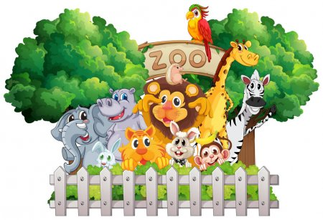
Z WIZYTĄ W ZOO

Zapraszamy na ćwiczenia jeśli Macie chęć !!!

NAJPIERW SKŁON – @WYGIBASY TV - piosenki dla dzieci - piosenka dla dzieci, dziecięce hity!

https://www.youtube.com/watch?v=FZ3pj_ZkldQ

WYSŁUCHAJ WIERSZA, POZNAJ ZWIERZETA, KTÓRE MOŻNA SPOTKAĆ W ZOO JAN BRZECHWA „ ZOO”
Matołek raz zwiedzał zoo
I wołał co chwila: "O-o!"
"Jaka brzydka papuga!"
"Żyrafa jest za długa!"
"Słoń za wysoki!"
"A po co komu te foki?"
"Zebra ma farbowane żebra!"
"Tygrys
Chętnie by mnie stąd wygryzł!"
"Na, a zajrzyjmy pod daszek:
Żółw - tuś, bratku, tuś!"
"A to? Ptaszek.
Niezły ptaszek -
Struś!"
Wreszcie zbliża się do wielbłąda,
Uważnie mu się przygląda
I powiada wskazując na niego przez kraty:
"Owszem, niezły. Niczego! Szkoda tylko, że garbaty!"

TYGRYS
"Co słychać, panie tygrysie?"
"A nic. Nudzi mi się."
"Czy chciałby pan wyjść zza tych krat?"
"Pewnie. Przynajmniej bym pana zjadł."

STRUŚ
Struś ze strachu
Ciągle głowę chowa w piachu,
Więc ma opinię mazgaja.
A nadto znosi jaja wielkości strusiego jaja.

PAPUGA
"Papużko, papużko,
Powiedz mi coś na uszko."
"Nic nie powiem, boś ty plotkarz,
Powtórzysz każdemu, kogo spotkasz."

LIS
Rudy ojciec, rudy dziadek,
Rudy ogon - to mój spadek,
A ja jestem rudy lis.
Ruszaj stąd, bo będę gryzł.

WILK
Powiem ci w słowach kilku,
Co myślę o tym wilku:
Gdyby nie był na obrazku,
Zaraz by cię zjadł, głuptasku.

ŻÓŁW
Żółw chciał pojechać koleją,
Lecz koleje nie tanieją.
Żółwiowi szkoda pieniędzy:
"Pójdę pieszo, będę prędzej."

ZEBRA
Czy ta zebra jest prawdziwa?
Czy to tak naprawdę bywa?
Czy też malarz z bożej łaski
Pomalował osła w paski?

KANGUR
"Jakie pan ma stopy duże,
Panie kangurze!"
"Wiadomo, dlatego kangury
W skarpetkach robią dziury."

ŻUBR
Pozwólcie przedstawić sobie:
Pan żubr we własnej osobie.
No, pokaż się, żubrze. Zróbże
Minę uprzejmą, żubrze.

DZIK
Dzik jest dziki, dzik jest zły,
Dzik ma bardzo ostre kły.
Kto spotyka w lesie dzika,
Ten na drzewo szybko zmyka.

RENIFER
Przyszły dwie panie do renifera.
Renifer na nie spoziera
I rzecze z galanterią: "Bardzo mi przyjemnie,
Że będą panie miały rękawiczki ze mnie."

MAŁPA
Małpy skaczą niedościgle,
Małpy robią małpie figle,
Niech pan spojrzy na pawiana:
Co za małpa, proszę pana!

KROKODYL
"Skąd ty jesteś, krokodylu?"
"Ja? Znad Nilu.
Wypuść mnie na kilka chwil,
To zawiozę cię nad Nil."

ŻYRAFA
Żyrafa tym głównie żyje,
Że w górę wyciąga szyję.
A ja zazdroszczę żyrafie,
Ja nie potrafię.

LEW
Lew ma, wiadomo, pazur lwi,
Lew sobie z wszystkich wrogów drwi.
Bo jak lew tylko ryknie,
To wróg natychmiast zniknie.

NIEDŹWIEDŹ
Proszę państwa, oto miś.
Miś jest bardzo grzeczny dziś,
Chętnie państwu łapę poda.
Nie chce podać? A to szkoda.

PANTERA
Pantera jest cała w cętki,
A przy tym ma bieg taki prędki,
Że chociaż tego nie lubi,
Biegnąc - własne cętki gubi.

SŁOŃ
Ten słoń nazywa się Bombi.
Ma trąbę, lecz na niej nie trąbi.
Dlaczego? Nie bądź ciekawy -
To jego prywatne sprawy.

WIELBŁĄD
Wielbłąd dźwiga swe dwa garby
Niczym dwa największe skarby
I jest w bardzo złym humorze,
Że trzeciego mieć nie może.

ćwiczenia do wykonania w kartach pracy

KARTA PRACY CZ.4. S.35
- czytanie wyrażeń , dopasowywanie ich do ilustracji zwierząt

KARTA PRACY CZ.4.S. 35A
- podawanie nazw zwierząt, podpisywanie ilustracji po śladzie, ćwiczenia artykulacyjne

NAUKA PIOSENKI „ PANI ZEBRA” https://www.youtube.com/watch?v=uG0aRu5oX6M

Tekst piosenki:
1. To piosenka czarno – biała
Cała w paski jest ubrana
Są raz czarne, a raz białe
I to bardzo jest ciekawe
I to bardzo jest ciekawe
Ref: Pani Ze, Ze, Ze
Pani Bra, Bra, Bra
Pani Ze, Pani Bra
Pani Zebra paski ma / x2
2. W dzień jak konik zebra bryka
W noc pojawia się i znika
Swym pędzelkiem na ogonie
Domaluje paski sobie
Domaluje paski sobie
Ref: Pani Ze, Ze, Ze
Pani Bra, Bra, Bra
Pani Ze, Pani Bra
Pani Zebra paski ma / x2
3. Zebra żyje gdzieś w Afryce
W ZOO ją także zobaczycie
Może na ulicy leżeć
Wtedy po niej przejść możecie
Wtedy po niej przejść możecie
Ref: Pani Ze, Ze, Ze
Pani Bra, Bra, Bra
Pani Ze, Pani Bra
Pani Zebra paski ma / x4

- ZABAWA RUCHOWA „ PINGWINEK” https://www.youtube.com/watch?v=0zNJmhjJCBY

- ZAGADKI DLA DZIECI O ZWIERZĘTACH EGZOTYCZNYCH
Zagadka o tygrysie
Kot ogromny, pręgowany.
Bywa w cyrku – tresowany.
Zagadka o słoniu
Chociaż zawsze trąbę nosi,
nikt o koncert go nie prosi.

Zagadka o lwie
Jest królem,
lecz nie w koronie,
ma grzywę,
choć nie jest koniem.
Zagadka o wielbłądzie
Jest wielki, garbaty.
Lecz potrafi jak tragarz
dźwigać ciężki bagaż.

- ZNAJDŹ OBRAZEK BEZ PARY
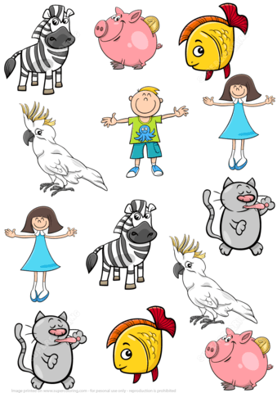
Propozycje dla chętnych

ĆWICZEŃ ODDECHOWYCH

- wdechy i wydechy (nos- usta, usta- nos-nos- nos-usta- usta)
- zdmuchiwanie lekkiego przedmiotu z ręki lub ze stołu np. watki, pióra, kawałki papieru
- dmuchanie na wiatraczki, chorągiewki, chusteczki higieniczne
- puszczanie baniek mydlanych

- Ćwiczenia oddechowe z jednoczesnym wypowiadaniem pojedynczych głosek:

- wymawianie na jednym wydechu: ciągów samogłoskowych (aaa.., aeaeae.., aei…)
- wymawianie ciągów sylabowych (mamama, lalala, tututu, pipipi)

